NACKA KOMMUN |  | PLANBESKRIVNING
Stadsbyggnad  Planenheten |  | KFKS 44/1999 214 Projektnummer 9386
 |  | Upprättad i april 2004

Detaljplan för del av Bo 1:608

SKOLA I DALKARLSÄNGEN,

Nacka kommun

Planbeskrivning

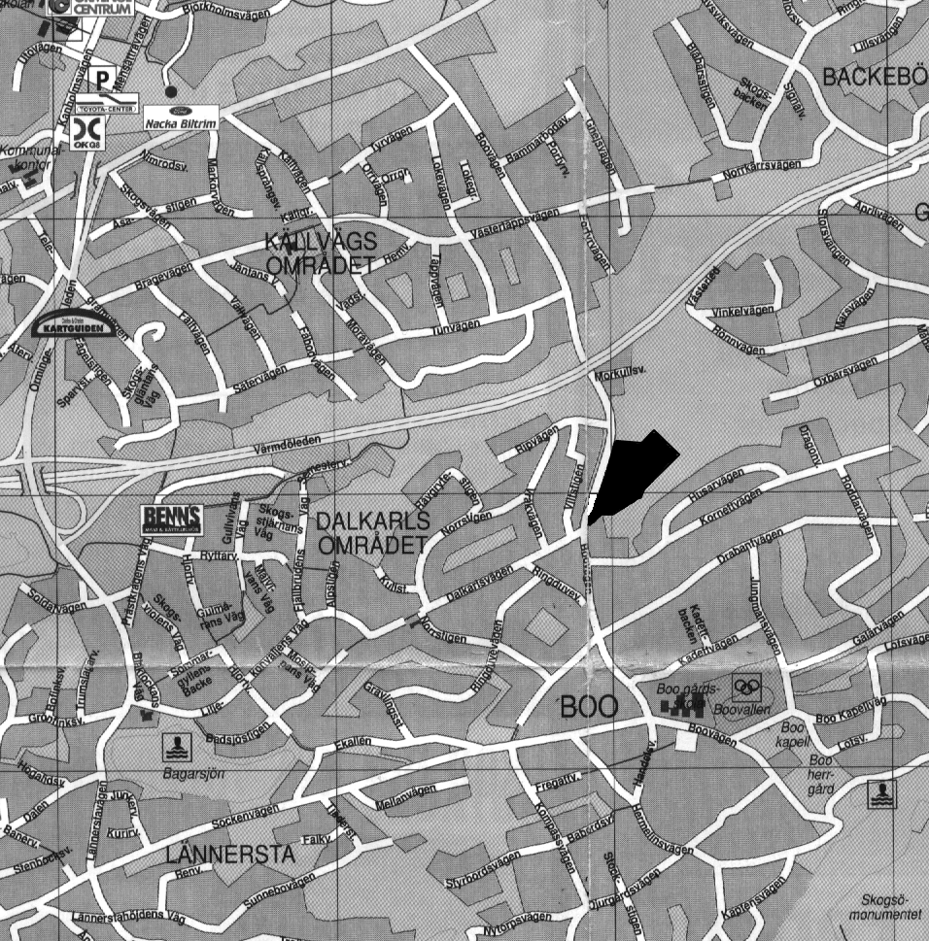

Planområdets läge – ungefärlig utsträckning

Handlingar
Detaljplanen omfattar följande handlingar:
- Detaljplanekartor med bestämmelser

Till förslaget hör även:
- Planillustration
- Denna planbeskrivning
- Genomförandebeskrivning
- Miljökonsekvensbeskrivning

Övriga tekniska utredningar mm:
- Teknisk pm, geoteknik – projekteringsunderlag; Scandiaconsult mars 2004
(Denna sammanfattar i aktuella delar ett antal tekniska utredningar avseende geologi, dagvatten, hydrologi mm)
- Dalkarlsängen Miljö Sammanfattande PM, Scandiaconsult 2004-02-16
(inkl underliggande utredningar)
- Dalkarlsängen och trafikplats vid Boovägen, Väg- och trafikteknisk beskrivning 2001-12-17
- Boo trafikplats och Dalkarlsängen, Trafikteknisk PM reviderad 2004-03-23
- Fastighetsförteckning

Planens syfte och huvuddrag

Syfte
Planarbetet syftar till att möjliggöra byggandet av en ny skola på Dalkarlsängen (Bootippen).

Kommunen har underskott på skollokaler i Boo. En skola för 400 á 450 elever behövs så snart som möjligt. Skolan skall vara F-9, dvs ha alla stadier i grundskolan.

Huvuddrag
Skolan utformas i två plan, delvis med souterrängvåning och läggs på fast mark på östra delen av kullen. Skolan illustreras för 450 elever, men medges utbyggnadsmöjlighet för ytterligare 150. Skolgård, främst för de mindre barnen, anordnas mot kullen medan de större även ges ytor närmast öster om byggnaden. Kullens vegetation skyddas.

Kullen utgör till stor del bullerskydd. Bullerskyddande plank föreskrivs i planen, detta avses vara väl gestaltat med hänsyn till omgivning och arkitektur, liksom staket mot diket söder om skolan.

Befintligt dike flyttas söderut. Kraftledningen grävs ned. I planen illustreras en framtida gång- och cykelväg. Denna gång- och cykelväg, liksom infarten har anpassats till möjligheterna att i framtiden bebygga en större del av de intilliggande områdena.

Infart anordnas gemensamt med infart till framtida verksamhetsområde. Åtgärder på Boovägen med cirkulationsplats, körfält för svängande fordon söderifrån liksom flyttning av busshållplats illustreras i planen.

Lokalgatans anslutning från Boovägen föreslås ligga ca 75 m norr om skolan i form av en cirkulationsplats på Boovägen. Skolparkering sker norr om skolan på mark bestående av berg och morän och som bildar en vegetationsklädd sluttning. Bollplanen förläggs omedelbart öster om skolan i nord-sydlig riktning och ligger därigenom en bit bort från den nuvarande tippen. Bollplanen ligger nivåmässigt på ca + 21 vilket kan innebära att ytterligare geotekniska åtgärder får vidtas. En skyddande vegetationsklädd vall anläggs mellan skolans bollplan och nuvarande tipp/framtida verksamheter.

Förenligt med 3,4 och 5 kap MB.
Förslag till detaljplan är förenlig med bestämmelserna i miljöbalkens tredje kapitel avseende lämplig användning av mark- och vattenresurser. Härvid tas enligt MB 3:1 hänsyn till beskaffenhet och läge samt föreliggande behov. Genom den antagna översiktsplanen och lokaliseringsutredningen finns en slags avvägning mellan (den begränsade) tillgången till mark, dess egenskaper, läge och behovet av skola som angivits i detta läge.

Några riksintressen enligt fjärde kapitlet berörs inte. Avsteg från miljökvalitetsnormerna behöver inte göras.

Plandata
Planområdets läge, se förstasidan.

Området är beläget söder om Värmdöleden och öster om Boovägen, inklusive del av denna.

Planområdet omfattar ca 3 ha, varav skoltomten utgör 2,1 ha.

Planeringsförutsättningar

Gällande planer mm
Översiktsplan, antagen 2002-10-14, anger skola för området. Då markanvändningen i denna detaljplan stämmer med översiktsplanen behövs inget särskilt program för detaljplanen.

För Boovägen i västra delen av och väster om planområdet gäller detaljplan DP 241, lagakraftvunnen 2000-07-07. För själva planområdet och omgivande område i övrigt gäller detaljplan B99, fastställd av länsstyrelsen 1946-08-03.

Arne Forssén Plangruppen i samarbete med FFNS har 2002-01-28 presenterat en utredning för ett större område i vilket planområdet ingår. Utredningen visar skisserad utbyggnad med huvudsakligen arbetsplatser, men också bostäder och en skola. I samband med utredningen gjordes en trafikprognos för fullt utbyggt område år 2025. Dessa värden har angivits i planhandlingarna.
En framtidsskiss med bebyggelse i princip enligt tidigare utredning och nu föreslagen skola redovisas som bilaga till denna planbeskrivning. Syftet är att visa att den aktuella skolans placering och tomtens disposition inte förhindrar exploatering av tippområdet för bebyggelse.
Öster om planområdet sker idag begränsad tippning av massor, bland annat ris, berg och grus. Tippning är av begränsad omfattning med upp till tio bilar per dag. Avsikten är i första hand att tippningen skall fortsätta i denna omfattning tills vidare, men ett idrifttagande av skola kan mht miljön utgöra hinder för tippning, se vidare MKB.

Inför en framtida utbyggnad av området omkring och delvis på tippen måste tippningen ändra inriktning mot en uppfyllnadsverksamhet för att möjliggöra exploatering.
I tidigare utredningar har angivits hantering av stora mängder massor med ett tillskottsbehov netto av mer än 200.000 m³ massor. För att framtida exploatering för bebyggelse skall bli möjlig krävs också omflyttning av massor.

Tidigare kommunala beslut
Områdesnämnden Boo har beslutat tillstyrka startpromemorian 9 sept, § 233/2003.

Kommunstyrelsen har 22 sept, § 162/2003, med smärre ändring godkänt startpromemorian och föreslagit kommunfullmäktige att, med hänvisning till Plan- och bygglagen 5 kap § 29, delegera till områdesnämnden Boo att anta detaljplanen.
Kommunfullmäktige har 2003-10-13, § 129/2003, beslutat om delegation enligt kommunstyrelsens förslag.

Områdesnämnden beslöt om plansamråd 2004-01-28, §1.

Landskapsbild
Planområdet är en kuperad skogsslänt som övergår i öppen, delvis sank, mark i nordost. Den öppna marken har sedan länge använts som tipp för främst jord- och stenmassor samt diverse skrot. Tippmassorna skapar en hög platå som ligger öster om planområdet ca 100 meter ut i den öppna marken. En hög skogsbeklädd bergssida utgör en tydlig avgränsning i landskapet i sydost.

Naturmiljö, rekreation
Vegetationen på kullen består av blandskog med främst tall, grupper av gran, björk, ek och asp. Planområdets skogsmark sluttar både åt sydost och nordost och består av berg samt stora stenblock som är övervuxna med mossa vilket tyder på att marken är fuktig. Olika arter av gräs, blåbär, lingon och stensöta förekommer i fältskiktet. Sankmarken är starkt påverkad av tippverksamheten i form av jord- och stenmassor.

Skogsmarken genomkorsas av ett fåtal stigar och bedöms inte användas för rekreation i någon större omfattning. Sankmarken är svår att röra sig i och har små rekreationsvärden.

Grundförhållanden mm
Planområdet är en kuperad skogsslänt som övergår i öppen, delvis sank, mark i nordost. Den sanka marken har sedan länge använts som tipp för främst jord- och stenmassor samt diverse skrot. En hög skogsbeklädd bergssida utgör en tydlig avgränsning i landskapet i sydost. Mellan planområdet och berget löper infartsvägen till tippen parallellt med ett dike och en kraftledning.

Längs planområdets norra sida fortsätter skogsmarken och längre ner breder den öppna sankmarken ut sig. Boovägen avgränsar skoltomten i väster. Den kuperade skogsmarken fortsätter även på andra sidan Boovägen. Se vidare bilaga ”Teknisk pm, geoteknik – projekteringsunderlag; Scandiaconsult i mars 2004.

Befintlig bebyggelse
Ingen bebyggelse finns nu inom området.

Trafik
Området får avfart från Boovägen. Boovägen hade 1999 ca 2 300 fordon/dygn.
Området ligger i gott kommunikationsläge. Både buss 442 och buss 414 passerar området. Buss 442 från Boo backe (vissa turer från Orminge centrum) går med ca 10-min trafik mellan kl 7 och 9 mot Slussen och åter mellan kl 15.30 och ca 18.00. Buss 414 går mellan Orminge centrum och Slussen med ½-timmestrafik i båda riktningarna under stora delar av dygnet.

Boovägen har gång- och cykelbana på sin östra sida.

Planförslaget

Skolan

Skoltomten omfattar omkring 20 000 m².

Huvudentré är från lokalgatan i norr, där också angörings- och drygt 40 parkerings-platser har föreslagits. Entré för gångtrafik finns också från söder, där busshållplatsen finns. Gång- och cykelvägar till skolan skall vara handikappanpassade.

Illustrationen visar en principskiss till utformning av skolan. Den visar en skola i huvudsakligen två plan med en centrumbyggnad och två flygelbyggnader. Centrumbyggnaden innehåller gemensamma lokaler, studierum för estetiskt praktiska ämnen samt idrott och flyglarna sex studiegrupper á 75 elever, totalt. ca 450 elever. Tekniska utrymmen är förlagda i souterrängplanet. Centrumdelen är tänkt att kunna nyttjas även kvällstid som en resurs för området. Detaljplanen medger en utbyggnad med två studiegrupper, dvs ytterligare ca 150 elever. Totalt. skulle skolan då bli upp till 7 500 m² BTA (bruttoarea).

Befintlig vegetation och växande träd på mark som inte skall bebyggas avses sparas i skoltomtens västra del. Gallring kan dock behövas.

Byggnaderna utformas så att de omsluter den vackra kullen, som blir en skyddad lekplats för barnen. Med fördel kan byggnaderna grupperas så att de yngre eleverna finns i den ena flygeln och de äldre i den andra. Den förbindande huvudbyggnaden med gemensamma lokaler ansluter åt öster till inlastning och idrottsplan och mot väster till den skyddade lekgården.

Skolan utformas så att den blir en säker och trygg arbetsplats för elever och personal. Byggnaden utförs i hållbara, vackra material som kräver lite underhåll. Fasadmaterial bör vara tegel eller puts.

Tak byggs som sadeltak med utskjutande takfot som skyddar fasaden. Ventilationshuvar på tak utformas med stor omsorg så att de blir en prydnad för takarkitekturen. Takbeklädnad utförs av tegel- eller betongtakpannor eller bandtäckt plåt.

Entréer skall vara handikappanpassade och förses med skärmtak.
Skolbyggnaden i sig bör ha ett pedagogiskt innehåll och visa vad god energihushållning, som solenergi och god värmeisolering, kretsloppstänkande, kvalitet och skönhet innebär.

Stor omsorg skall läggas vid gestaltning av föreskrivet plank mot Boovägen så att det får en varierad och till arkitekturen anpassad utformning. Planket är både skyddsstängsel mot stup och väg och bullerplank.

Idrottsplanen förläggs med måtten, 40 x 70 m öster om skolbyggnaden och med längdriktning mot norr. Planen ligger nivåmässigt högre, på ca + 21, vilket kan innebära att ytterligare geotekniska åtgärder får vidtas.

En skyddande vegetationsklädd vall anläggs öster om skolans bollplan mot nuvarande tipp/framtida verksamheter.

Trafik

Biltrafik
Med en skisserad framtida utbyggnad av hela Dalkarlsängen och med utbyggda ramper till/från Värmdöleden beräknas enligt utförd trafikutredning infarten vid skolan få ca 6000 fordon/dygn år 2025 och Boovägen söder därom ca 5 000. Boovägen norr om infarten till området uppskattas i samma utredning i framtiden få ca 10 000 fd/dygn år 2025. Hastigheten på Boovägen antas vara 50 km/tim, där dock cirkulationsplats verkar hastighetsdämpande.

På illustrationsplanen redovisas cirkulationsplats samt extra körfält för svängande trafik söderifrån på Boovägens vid anslutningen mot lokalgatan.
Hänsyn har tagits till möjlig fortsatt utbyggnad utanför planområdet.

Parkering
I lokaliseringsutredningen bedömdes behovet vara ca 30 p-platser. För att ge större möjligheter dels för angöring för att lämna/hämta främst de yngre barnen och dels för besöksparkering vid kvällsutnyttjande visar planen en bekväm angöring och drygt 40 p-platser. Parkeringen kommer till större delen att hamna på fastmark.

Kollektivtrafik
Skolans tillkomst kan ge underlag för ökad turtäthet på nuvarande busslinjer. Den södra busshållplatsen föreslås flyttad något för att ge ett trafiksäkert övergångsställe.

Gång- och cykelvägar, tillgänglighet
Boovägen har en gång- och cykelväg på sin östra sida. Gång- och cykelvägar till skolan liksom entréer skall vara handikappanpassade.
En eventuell framtida gång- och cykelväg i södra delen av planområdet illustreras i framtidsskissen.

Teknisk försörjning
VA
Planområdet skall anslutas till kommunens va-nät. Anslutningspunkt för vatten finns i korsningen Dalkarlsvägen-Boovägen och för avlopp ca 150 meter bortom denna. Avlopp anslutes genom att ledning anläggs utmed Dalkarlsvägen ca 300 m västerut till anslutningspunkt.

Dagvatten och dikesomläggning
Dalkarlsängen är lågpunkt i ett större avrinningsområde, och fungerar som utjämningsmagasin eftersom det finns mycket torv i sankmarken, innan vattnet via ett större dike släpps ut i Baggensfjärden. I framtidsskisserna ersätts denna funktion delvis av rekommenderat uppfyllnadsmaterial med håligheter som kan magasinera vatten och delvis av ett utjämningsmagasin i form av en damm. Boovägen har ett uppsamlingsdike på sin västra sida. Vatten från detta berör inte planområdet.

I anslutning till och inom planområdets sydöstra del finns två större diken som avvattnar marken i planområdet genom avrinning mot nordost. Dessa diken skall läggas om i sydost och förbindas med våtmarken norr om planområdet.

Dagvatten från den övre skolgården och skolan skall så långt det är möjligt infiltreras för att fördröja tillrinningen. Bräddning får ske till området norr om lokalgatan. Parkeringsytor förses med oljeavskiljare före bräddning.

Se även Teknisk PM och miljökonsekvensbeskrivning.

Uppvärmning
Uppvärmning avses tills vidare ske lokalt. med vattenburen värme, men på ett sätt som möjliggör en framtida anslutning till en större gemensam central eller till fjärrvärmenätet.

El
I planområdets sydvästra del finns transformatorstation. En befintlig luftförlagd kraftledning utmed planområdets sydöstra gräns avses kulverteras.

Miljöbedömning
En miljökonsekvensbeskrivning bifogas detaljplanen.

Plangenomförande
En genomförandebeskrivning bifogas detaljplanen.

Samråd
Samrådsredogörelse bifogas detaljplanen efter samrådet.

Administrativa frågor
Genomförandetiden är 10 år från den dag planen vinner laga kraft.
Kommunen är huvudman för allmän platsmark.

Medverkande
Tord Runnäs, Miljö & Stadsbyggnad, är kommunens projektledare för planarbetet och Assar Lindeblad, Fastighetskontoret, är kommunens projektledare för skolbyggandet.

Arne Forssén, Arne Forssén Plangruppen, är ansvarig konsult för planarbetet. Arkitekt SAR/MSA Claës Breitholtz, Claës Breitholtz AB, och arkitekt LAR/MSA Camilla Gyllang, Scandiaconsult, har biträtt vid planens upprättande. Arkitekt SAR/MSA Gösta Öhman har upprättat den bilagda planillustrationen. Christoffer Sylvan, Christoffer Sylvan Consulting har biträtt med genomförandebeskrivningen. Från Scandiaconsult har även följande biträtt med expertis: civ ing Peter Carlsten – geoteknik och grundläggning mm, civ ing Jörgen Bengtsson – trafik, civ ing Ulrika Larsson - dagvattenfrågor.

Miljö & Stadsbyggnad

Micaela Lavonius Tord Runnäs
Planchef Planarkitekt

Bilaga:
Dalkarlsängen-Framtidsskiss

